下列各组是元素的原子结构示意图，其中具有相似化学性质的一对元素是（ ）

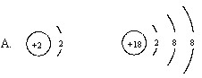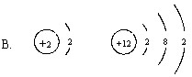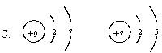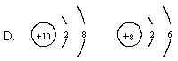

解析：

元素的化学性质主要有最外层电子数决定。原子的最外层电子数相同，元素的化学性质相似。但要注意氦是稀有气体元素，只有一个电子层，２个电子。

答案：A